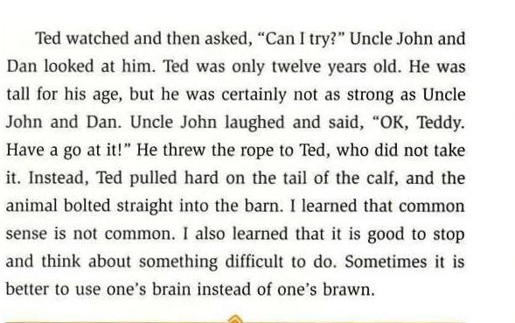
ترجمه القصه:-
حقيقة ً لم يسبق لي أن أعيش في مزرعة ٍ البتة ، و لكن عم والدتي ( جون ) كانت عنده مزرعة ً ، لذلك قضيت هناك وقتا ً كجميع أطفال العائلة .
كانت المزرعة على بعد بضعة أميال ٍ من البلدة ، لذلك كان باستطاعتنا أن نقود دراجاتنا الهوائية إلى هناك . العمة ( واندا ) و أبناء عمي و العمال جميعهم أحبوا الأطفال ، لذا شعرنا هناك بالترحاب . و قد حصلت بعض الأشياء الممتعة في تلك المزرعة . فقد تعلمت هناك الكثيرعن الحياة و الكثيرعن الناس .
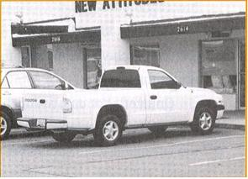

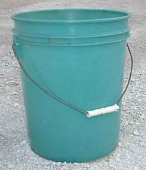

لقد تعلمت حول وجود العمل و الدوافع . بما أننا كبرنا ، كنا نـُسأل إذا ما كنا نرغب في العمل في المزرعة . قطف الفاصوليا هو العمل الذي أحببناه جميعا . قام العم ( جون ) بزرع عدة فدانات من الفاصوليا الخضراء في كل ربيع ، و في منتصف شهر يوليو كانت الفاصوليا جاهزة لبدء القطف . و في كل صباح كان يقود شاحنته الصفراء إلى البلدة و كان يأخذ معه قاطفي الفاصوليا – المقصودون هم الأطفال و أفراد العائلة - . كان العم جون يتوقف مرتين ، الأولى في مواقف السيارات و الثانية بالقرب من منزلنا . و في السابعة صباحا نكون – نحن الأطفال – جاهزين . كنا نأخذ سطولنا و أكياسنا الورقية مع فطورنا . و كنا نلبس قمصانا ذات الألوان الفاتحة و ذات الأكمام الطويلة . كانت لدينا قبعات قشية كبيرة أيضا و ذلك لحماية رؤوسنا من الشمس . كنا على وشك جني المال للأشياء الخاصة التي رغبنا فيها .
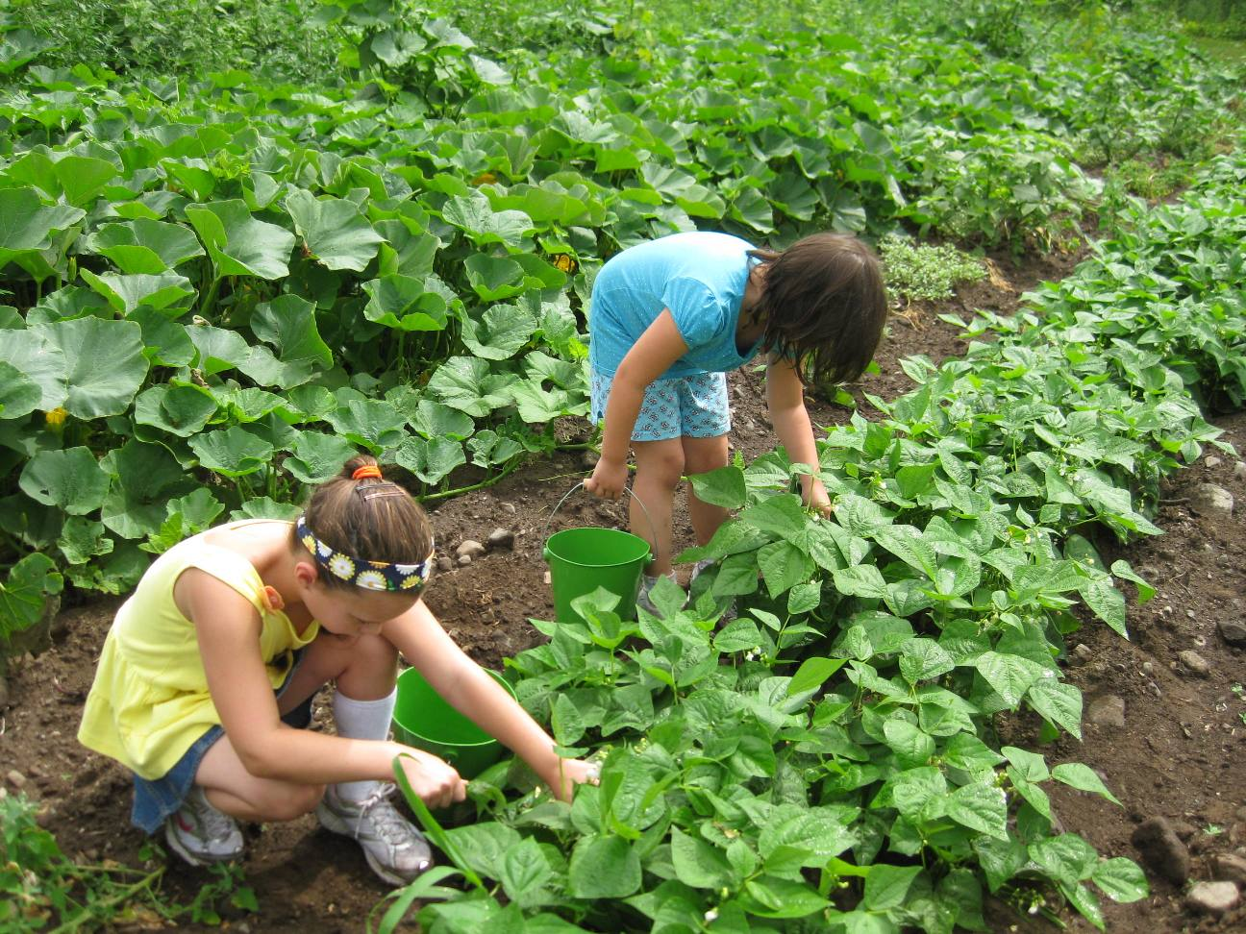
قطف الفاصوليا لم يكن عملا صعبا . كل شخص كان يأخذ صفا واحدا و يجثو على أكياس الخيش المطوية و يدفع الأوراق إلى الخلف – أي أنهم كانوا يحركون أوراق الفاصوليا جانبا حتى يتمكنوا من قطف الفاصوليا كما الصورة - .

كان من المفترض علينا أن أن نقطف الفاصوليا الخضراء الطويلة و أن نضعها في سطولنا . و عندما يمتلئ السطل كنا نفرّغه في أكياس من الخيش الكبيرة و النظيفة .
أكياس الخيش تحمل حوالي 70 باوند من الفاصوليا . و في معظم الأيام كان كل واحد منا – نحن الأطفال – يجمع كيسا كاملا . و كان يُدفع لنا مقابل عملنا . و في نهاية كل يوم يقوم العم ( جون ) بوزن الأكياس . و يقوم بخصم باوندين من وزن الأكياس . تحسب العمة ( واندا ) مقدار ما كنا نجنيه من الفاصوليا و تدفع لنا ثلاث سنتات لكل باوند .
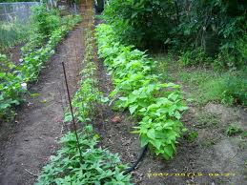
( هيلين ميلر ) هي بالغة و التي كانت تأت معنا في بعض الأحيان . كانت السيدة ( ميلر ) تجني أكثر من 100 باوند من الفاصوليا دائما ، و في بعض الايام كانت تجني أكثر 200 باوند . فهي لم تكن تلعب و لكن إخواني دائما ما كانوا يلعبون ، و لم يحصلوا ابدا أكثر من دولارين مقابل الفاصوليا التي كانوا يلتقطونها . ذات يوم اخترت صفا يلي صف السيدة ( ميلر ) ، كنت أحاول أن أعمل بالسرعة التي تعمل بها.
في تلك السنة كسبت مالا لشراء ملابس و ساعة يد ذهبية . كان من الجميل الفصل بين العمل و بين اللعب ، لقد كسبنا مالا و كذلك كسب العم ( جون ) . في كل مساء كان العم ( جون ) يرجعنا إلى البلدة ، و بعدها كان يأخذ الأكياس المليئة بالفاصوليا عبر النهر إلى مصنع التعليب .
في يوم شديد الحر و في وقت الغذاء تعلمت درسا جديدا . اقترح علينا العم(جون) أن نأخذ قسطا من الراحة . ببساطة كانت الشمس شديدة جدا على البقاء في الحقول في في منتصف الظهر انطلقنا أنا و ابنة عمي ( بيجي ) للتمشية . بدا كل شيء ساكنا حينما مشينا بين الأشجار الباردة الظليلة . لقد وجدنا مكانا معشوشبا – معشوشب أي مليء بالأعشاب - . لقد تمددنا فوقعنا في سبات ٍ عميق ٍ. و فجأة استيقظت ، أحدا ما كان ينظر إليّ ، لقد شعرت بأن أحدا ينظر إليّ ، فبحثت و لم أجد أحدا ، ثم وقفت و فجأة كانت هنالك ضجة ً كبيرة ً. استيقظت ( بيجي ) أيضا . أدركنا أن سربا مكونا من 100 ديك رومي أو أكثر قد حاصرنا . أرادوا أن
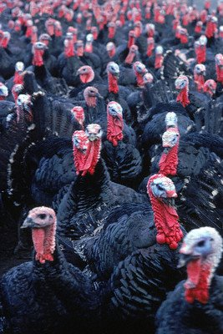
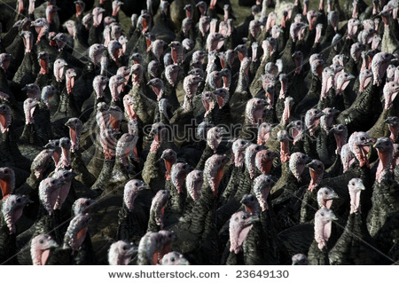
يتبردوا أيضا . لقد خافوا عندما استيقظنا . كانوا يرفعون أعنقاهم و يكركرون علينا. كان الضجيج مفزعا . – الكركرة : هي صوت الديك الرومي -
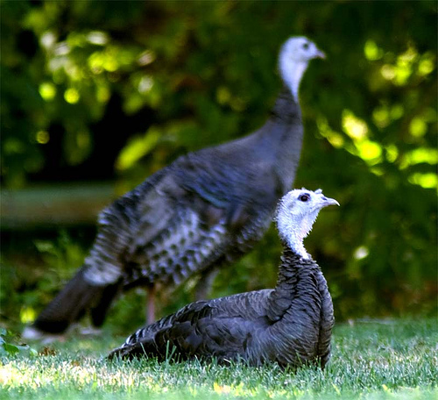
بدأت ( بيجي ) في البكاء ، لقد كان الوضع مخيفا ، كل هذه أدياك رومية ! ، لا أعرف لماذا و لكنني أصدرت صوتا كردة فعل ، فقد دفعت الهواء خارج رئتاي و جعلت لساني يصدر صوتا كصوت الرفرفة ( رررررررررررررر ) ، و فجأة أصبحت الأدياك ساكنة و استقرت على العشب .

وقفت ( بيجي ) على قدميها ، و كذلك أنا ، كان علينا أن نهرب من كل تلك الأدياك . واصلت إصدار الصوت فبقيت الأدياك هادئة مكانها . و حينما توقفت بدأت الأدياك تكركر مرة أخرى . تعلمت لاحقا أن الأدياك الرومية تخاف الصقور بطبيعتها ، و صوت الرفرفة ( ررررررررر ) الذي كنت أصدره كان يشبه صوت أجنحة الصقور ! ضحكت ( بيجي ) بخصوص معرفتي كيفية التحدث مع الأدياك الرومية ، لقد كانت معرفة مفاجئة حول تحدث اللغات الأجنبية .
تعلمت درسا آخرا مهما في المزرعة ، ففي يوم سبت دافئ من أيام الخريف كانت الألوان الخريفية تسطع على الأشجار . في ذلك اليوم ركبت و أخي ( تيد ) دراجتينا الهوائيتين و خرجنا إلى المزرعة لقضاء يومنا و فجأة ، أظلمت السماء ، و بدأت الرياح في الهبوب . لقد كان من الواضح لنا كلنا أن عاصفة رعدية سوف تحدث هناك . كان العم ( جون ) يقود أحصنته إلى مرابطها بداخل الحضيرة ، و دعانا لمساعدته لجلب الحيوانات إلى الحضيرة . فأخذنا أنا و تيد العصيّ . – عصي ّ : جمع عصا -
و ركضنا نحو المرعى و بدأنا بتحريك القطعان الصغيرة من البقر نحو الحضيرة . انطلقت الأبقار تلقائيا إلى بر الأمان في البناية الكبيرة. - المقصود أن الأبقار انطلقت إلى الحضيرة - . دخلت كل الأبقار – ما عدا عجلا صغيرا – إلى الحضيرة بسلام . رفض ذلك العجل بعناد الدخول إلى الداخل . – العجل : هو صغير البقرة - كان العم ( جون ) و ابنه البالغ ( دان ) يسحبون الحبل الواقع في عنق العجل و لكن حوافره كانت مغروسة في الأرض بشكل راسخ كان يبعد مسافة 10 أقدام من باب الحضيرة . بدا و كأنه لا شيء سيدخل تلك البهيمة في الحضيرة .
راقب ( تيد ) الوضع ثم سأل : " هل بإمكاني أن أجرب ؟ " ، فنظر العم ( جون ) و ( دان ) إليه . كان ( تيد ) في الثانية عشرة من عمره ، لقد كان طويلا بالنسبة إلى عمره ، و لكن و بالتأكيد لم يكن بقوة العم ( جون ) و ابنه ( دان ) . ضحك العم ( جون ) و قال : " حسنا يا تيدي ، جرب معه " ، و قد رمى الحبل نحو ( تيد ) ، و لكن ( تيد ) لم يأخذه ، فبدلا من ذلك قام بسحب ذيل العجل بقوة فاندفعت البهيمة بسرعة نحو الحضيرة . لقد تعلمت أن التفكير السليم ليس منتشرا . و قد تعلمت أنه من الجيد أن نتوقف و نفكر في شيء يصعب عمله . ففي بعض الأحيان يكون من الأفضل أن نستخدم عقل الشخص بدلا من عضلاته .
words and idioms list

المعنى المرادف للكلمات(مرقمه مثل ترقيم الكتاب)
بالغ= 2- An adult
Person over the age of 18
كيس خيش =7- burlap
Type of strong,thick,coarse cloth made from hemp or jute
يخصم من = 9- to deduct
To subtract ,to take away.
ضجيج = 10- a din
a loud and unpleasant sound.
يكسب = 11- to earn
To work for money,to do ajob and be paid for it.

قطيع = 17- herd
Anumber of animals, such as cows or horses,together as agroup.

وقت الظهيره = 18- high noon
The hottest time of the day,between 12 and 2 p.m.

يوظف شخص ليساعده = 19 –hired help
The person or people who are paid to work on afarm

ضوضاء = 21- a hullabaloo
A din ,a lot of noise caused by people or animals.
عرف الحقيقة بشكل مفاجئ = 22- an insight
A sudden understanding of facts
يركع = 23- to kneel
To go down on one's knees and settle there.
الرئة = 24- a lung
One of tow air –holding body organs.

مرج = 25- a meadow
a field of grass where animals can eat the grass.

الحافز أو الدافع = 26- motivation
A goal;areason for doing something .

واضح = 27- obvious
Clearly understood.
ثابت = 29- planted
Unmoving;stable.

يغلق = 30- to pluck
To pick ;to pull off.

يتمدد , يبسط = 32- to stretch out
To lie down and prepare to rest or sleep.
عنيد = 33- stubbornly
Firmly,without listening to reason

يحيط = 34- surround
To be on all sides (with something in the middle)
عاصفة رعدية = 35-thunderstrom
a rainstorm with thunder and lightning

رضيع ابن سنة من الحيوانات = 37- yearling
An animal that is a year old;an adolescent animal

Answering Questions About the story
الاجابه عن الاسئله حول القصه
1- what time did Uncle Jhon come to town to pick up the bean-pickers ?
He came to town every morning .L13
2- why didn't he come earliar ?
Because he made two stops . L 15
3- why did the children wear light –colored shirts with lonng sleeves ?
To protect themselves from the sun .L21
4- how much can a gunnysack hold ?
Agunnysack could hold about 70 pounds of beans .L30
5- what other use did they have for gunnysack beside holding beans ?
To hold wheat , rice , suger etc…
6- how much does a gunnysack weigh?
It's weight two pounds L.33
7- who was Dan ?
John's adult son L87
8- why did Mrs. Miller go to pick beans ?
She needed the money .
9- how did Mrs.Miller help the storyteller ?
she helped him in earing more money to buy clothes and a gold wristwatch , the storyteller was imitated Mrs .Miller in working hard and that is how he earned more money .
10- who was Peggy ?
He is narrator's cousin .L50
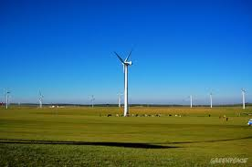
Finding the Meaning in context ) )
العثور على معنى فى السياق

Which meaning is closest to the underlined word or words?circle (a,b,c,d)
المقصود من السؤال اختيار المعنى الاقرب للكلمه::::::::::::
1-i learned a lot about having agoal

In life from picking beans on the farm .
A(-motivation ) c-a good lunch
b-common sense d-another lesson

2-the gunnysacks weighed two pounds ,so Uncle John took off two pounds from the weight of the full bags to weigh Just the beans.
a-figured out c(-deducted)
b-hired d-stretched out

3-the turkeys were frightened by us when we woke up.the made a lot of noise
a-dark c-day
b-dairy d- (din)

4-Each of us had apaper bag with alunch and apail to put our beans in.
a-sack c-hat
-bucket ) d-shirt)b-

5-The gunnysacks were made of a thick coarse cloth.
a-paper c-(burlap)
b-hullabaloo d-grass
6-The turkeys were on all sides of us.
a-stretch out on c-ran to
b-bolted toward d-(surrounded)

7-The horses were all in their places in barn.
a-barns c-buildings
b-meadows d-(-stalls)

8-The trees turn beautiful colors in the fall.
A(-autumn ) c-barn
b-herd d-din

Matching New Words and meaning
)) تطابق الكلمات ومعانيها ))
1- bucket = d . pail

2- hullaboloo = f . din
3- earn = h . pay
4- sack = b . bag
5- pick = i . pluck
6- stretch out = e . rest
7- strong =a . brawn
8- foot = c . hoof
9- meadow = j . filed
10- yearling = g . calf

a person over the age of 18  شخص فوق سن ال 18.. | Adult الكبار
a type of strong, thick, coarse cloth made from hemp or jut  نوع قوي من القماش، سميك وخشن مصنوع من القنب أو الجوت.. | Burlap الخيش
to subtract; to take away.  للطرح، واتخاذ بعيدا. | Deduct مخصوما منه
a loud and unpleasant sound  صوت عال وغير سارة. | Din:  ضجيج :
to work for money; to do a job and be paid for it.  : للعمل من أجل المال، للقيام بعمل وتدفع لذلك. | Earn:  كسب
a number of animals, such as cows or horses, together as a group.  عدد من الحيوانات مثل الأبقار أو الخيول ، معا كا مجموعة. | Herd القطيع :
: the hottest time of the day, between 12 & 2 p.m.  : سخونة وقت من اليوم، بين 12 و 02:00 | High noon  ارتفاع الظهر
: the person or people who are paid to work on a farm.  : الشخص أو الأشخاص الذين تدفع لهم للعمل في مزرعة. | Hired help  استأجرت مساعدة
: a din; a lot of noise caused by people or animals.  : ضجيج ؛ الكثير من الضجيج الناجم عن الأشخاص أو الحيوانات. | Hullabaloo  ضوضاء
: a sudden understanding of facts.  : فهم المفاجئ للحقائق. | Insightتبصر
: to go down on ones knees and settle there.  النزول على الركبتين ومنها تسوية هناك. | Kneel  الركوع :
: one of two air- holding body organs.  : واحد من اثنين من أعضاء الجسم الهواء القابضة. | Lung  الرئة
a field of grass where animals can eat the grass.  : حقل من العشب فيها الحيوانات يمكن أن تأكل العشب. | Meadow المرج
: a goal; a reason for doing something.  : هدف؛ سببا لفعل شيء ما. | Motivation  الدافع
clearly understood.  مفهومة بوضوح. | Obvious: واضح :
: unmoving; stable.  : حراك؛ مستقرة. | Planted  زرعت
to pick; to pull off.  او قطف | Pluck:  نتف
: to lie down and prepare to rest or sleep  : يستلقي استعداد للراحة أو النوم.. | Stretch out  يمد
: firmly; without listening to reason.  بحزم؛ دون الاستماع الى العقل. | Stubbornly  بعناد :
to be on all sides (with something in the middle).  : أن يكون على جميع الأطراف (مع شيء ما في الوسط). | Surround:  تحيط
: a rainstorm with thunder and lightning.  : عاصفة ممطرة مع الرعد والبرق  An animal that is ayear old :an adolescent animal. | Thunderstorm  عاصفة رعدي  Yearling  رضيع ابن سنه من الحيوانا ت
Practicing with idioms

Practicing with Idioms ( هنا حل التمرين الاخير)

1- lay down = stretch out
2- several men who worked for him = hired help
3- the time between twelve and two = high noon
4- sound like small engine = whirring
5- glad that we had come to the farm to visit = feel welcome
6- determined = figured out
7- his ability to think = brain
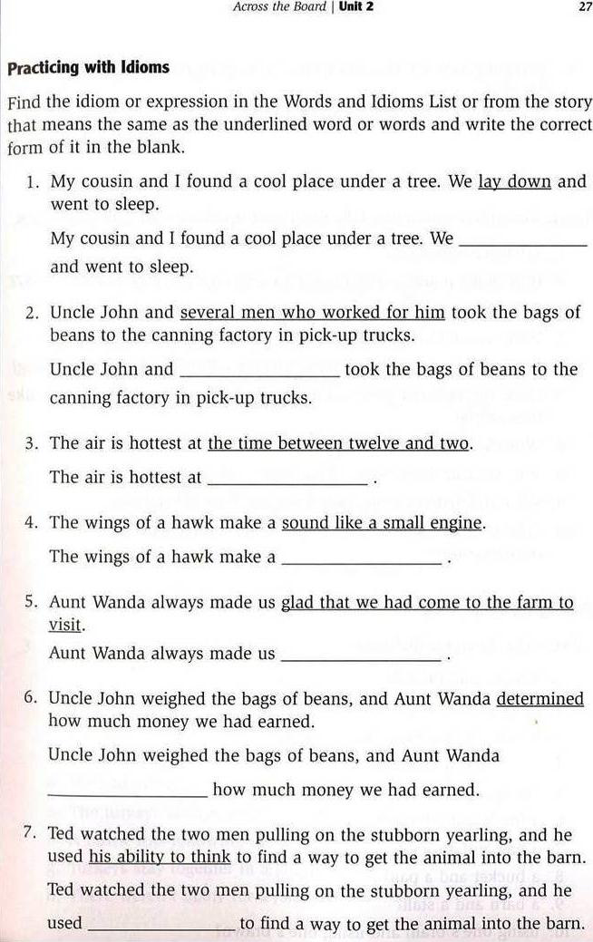
ALMOOZON 

